**Консультация для воспитателей**

***«Мнемотехника –***

***как педагогическая технология***

***в речевом развитии дошкольников»***

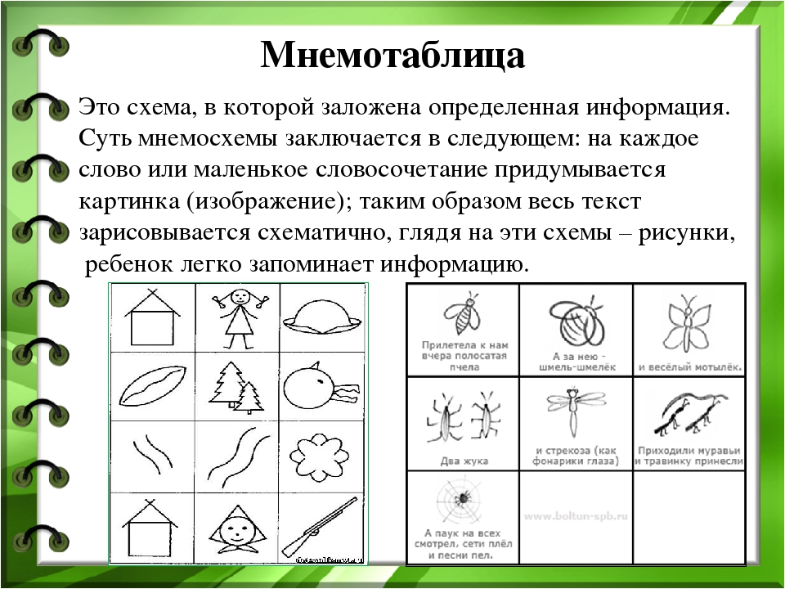

 В  настоящее  время   проблема   развития  речи   становится  особенно  актуальной.  Главной  и  отличительной  чертой  современного общества  является  подмена  живого  человеческого  общения зависимостью от компьютера.   Недостаток  общения   родителей со  своими  детьми, игнорирование  речевых  трудностей   лишь  увеличивает  число  дошкольников  с  недостатками  речи.

*Проблемы речи детей дошкольного возраста:*

*- односложная, состоящая лишь из простых предложений речь,*

*-неспособность грамматически правильно построить предложение,*

*- бедность речи,*

*- недостаточный словарный запас,*

*- употребление нелитературных слов и выражений,*

*-бедная диалогическая речь: неспособность грамотно и доступно   сформулировать вопрос, построить краткий или развёрнутый ответ,*

*-неспособность построить монолог: например, сюжетный или описательный рассказ на предложенную тему, пересказ текста своими словами,*

*-отсутствие логического обоснования своих утверждений и выводов,*

*-отсутствие навыков культуры речи: неумение использовать интонации, регулировать громкость голоса и темп речи и т. д.,*

*-плохая дикция.*

Необходимо научить детей связно, последовательно, грамматически правильно излагать свои мысли, рассказывать о различных событиях из окружающей жизни.  
 *Каковы же* *факторы, облегчающие процесс становления связной речи.*  
Один из таких факторов, по мнению С. Л. Рубинштейна, А. М. Леушиной, Л. В. Эльконина и др. — *наглядность.*Рассматривание предметов, картин помогает детям называть предметы, их характерные признаки, производимые с ними действия.  
 В качестве второго вспомогательного фактора можно выделить *создание плана высказывания,* на значимость которого неоднократно указывал известный психолог Л. С. Выготский. Он отмечал важность последовательного размещения в предварительной схеме всех конкретных элементов высказывания.

 Формирование связной речи – наиболее сложный раздел  обучения.  
 Поэтому, наряду с общепринятыми приемами и принципами, вполне обосновано использование оригинальных, творческих методик, эффективность которых очевидна. Одной из таких методик, является *использование мнемотехнических**приемов.*

***Мнемотехника****— система различных приёмов, облегчающих запоминание и увеличивающих объём памяти путём образования дополнительных ассоциаций, организация учебного процесса в виде игры.*

*Цель:* *развитие памяти, мышления, воображения, внимания, т.е. тех психических процессов, которые тесно связаны с речью и ее полноценным развитием.*

     Использование мнемотехники в настоящее время становится актуальным. Основной «секрет» мнемотехники очень прост и хорошо известен. Когда человек в своём воображении соединяет несколько процессов, зрительных образов, мозг фиксирует эту взаимосвязь. И в дальнейшем при припоминании по одному из образов этой ассоциации мозг воспроизводит все ранее соединенные образы.    
    Хорошо известно, что язык мозга — это образы. И, прежде всего, зрительные образы. Если обращаться к мозгу на его языке, он выполнит любые наши команды, например, команду «запомнить». Но где взять такие программы, которые позволят нам общаться с мозгом и будут кодировать телефоны, даты, номера автомобилей на его образный язык? Мнемотехника и является такой программой. Она состоит из нескольких десятков мыслительных операций, благодаря которым удается «наладить контакт» с мозгом и взять под сознательный контроль некоторые его функции, в частности, функцию запоминания. Использование приёмов мнемотехники, способствует увеличению объёма памяти.

Всё это достигается путём образования ассоциаций.  
Большинству людей сложно запомнить слова с неизвестным, абстрактным значением. Зазубренная информация, исчезает из памяти через несколько дней. Для прочного и лёгкого запоминания следует наполнить слово содержанием (с помощью приёмов мнемотехники). Связать его с конкретными яркими зрительными, звуковыми образами, с сильными ощущениями. Приёмы мнемотехники не совершенствуют память, они только облегчают запоминание.

 Мнемотехнику в педагогике называют по-разному: *сенсорно-графическими* *схемами,* *предметно-схематическими**моделями*, *блоками-квадратами*, *коллажем*, *схемой составления рассказа.****Мнемотаблица****– это схема, в которую заложена определенная информация.*  
*Общие задачи для всех видов мнемотаблиц.*

* *Развитие памяти (тренинг по разным приемам запоминания);*
* *Умение анализировать, вычленять части, объединять в пары, группы, целое, умение систематизировать;*
* *Развитие логики;*
* *Развитие образного мышления;*
* *Умение связно мыслить, составлять рассказы, перекодировать информации;*
* *Решение дидактических, образовательных задач;*
* *Развитие смекалки;*
* *Тренировка внимания;*
* *Навык правильного графического изображения*;

*Виды мнемотаблиц*.

* *развивающие (тренинг основных психических процессов);*
* *обучающие*;

В мнемотаблице можно изображать практически всё. В ней  производится графическое или частично графическое изображение персонажей сказки, явлений природы, некоторых действий, т.е. можно нарисовать то, что посчитаете нужным. Но изобразить так, чтобы нарисованное было понятно детям. 

Данная методика значительно облегчает детям поиск и запоминание слов. Для 3-5 лет необходимо давать цветные мнемотаблицы, так как в памяти у детей быстрее остаются отдельные образы: солнышко – жёлтое, небо – синее, огурец – зелёный. В старшем дошкольном возрасте можно давать детям – чёрно-белые мнемотаблицы.

Дети постепенно понимают, что значит «зашифровать слово».  
Затем последовательно переходим к *мнемодорожкам****.***Потом переходим к поэтапному кодированию сочетаний слов, запоминанию и воспроизведению предложений по условным символам. И позже *к мнемотаблицам.*

*Работа по мнемотаблице проходит в несколько этапов:*

*1.  Рассматривание таблицы и разбор того, что на ней изображено;*

*2.Осуществляется перекодировка информации, т.е. преобразование абстрактных символов в образы;*

*3.После перекодирования осуществляется пересказ сказки или рассказа по заданной теме,  в младшей группе с помощью воспитателя, а в старших- самостоятельно.*

*Размеры мнемотаблиц могут быть различными- в зависимости от возраста детей, уровня их развития****.***

***-****Для дошкольников среднего возраста-таблицы на 6 клетках;*

*-Для дошкольников старшего возраста-таблицы на 9-12 клетках;*

*-Для подготовительного к школе возраста-таблицы на 12-15 клетках.*

            Использование приёмов мнемотехники  в работе с детьми  позволяет достичь хороших результатов в развитии связной речи дошкольников.

*Результаты:*

* *у детей увеличивается круг знаний об окружающем мире;*
* *появляется желание пересказывать тексты, придумывать интересные истории;*
* *появляется интерес к заучиванию стихов и потешек;*
* *словарный запас выходит на более высокий уровень;*
* *дети преодолевают робость, застенчивость, учатся свободно держаться перед аудиторией.*

       Таким образом, использование мнемотехники в работе с детьми  является важным способом развития связной речи и доступным средством познания окружающего мира. Представленные приёмы работы позволяют повысить эффективность коррекции речи старших дошкольников, способствует повышению интереса к данному виду деятельности и оптимизации процесса, который развивает связную речь детей. А также являются средствами формирования одной из ключевых понятий – владение устной коммуникацией, так необходимой для адаптации в современном информационном обществе.

Уважаемые коллеги! Я приглашаю Вас принять участие в деловой игре, где мы сможем применить свои знания по использованию мнемотехники в работе с детьми, вспомним педагогические технологии.

**Задание № 1 Угадайте название сказки по предложенным мнемотаблицам.**

**Задание № 2 Составить мнемотблицу или мнемосхему по предложенному стихотворению:**

Падал снег на порог,

Кот слепил себе пирог,

А пока лепил и пёк

Ручейком пирог утёк.

Пироги себе пеки

Не из снега – из муки.

**********************

Посуду мыть – палец болит,

Воду носить – палец болит,

Письмо писать – палец болит,

А суп готов – палец здоров.

***********************

Падают, падают листья,  
В нашем саду листопад.  
Желтые, красные листья  
По ветру вьются, летят.

***********************

В руки овощи берем,  
Овощи на стол кладем.  
Лук, морковка, кабачок,   
Помидор, горох, лучок.

**********************

Молотком и топором  
Стоим, строим новый дом.  
В доме много этажей,   
Много взрослых и детей.

**********************

По сугробам, напрямик  
Шел веселый снеговик.  
А в руках его была  
Не корзина, не метла,  
Не плитка шоколадная,  
А елочка нарядная!

**********************

По весне набухли почки

И проклюнулись листочки.

Посмотри на ветки клёна,

Сколько носиков зелёных!

**********************

Дятел, дятел дуб долбит,

В щепки дерево дробит.

Дятел, в дереве дыра,

Перестать давно пора!

********************

**Задание № 4. Прочитать по предложенной мнемосхеме загадку.**

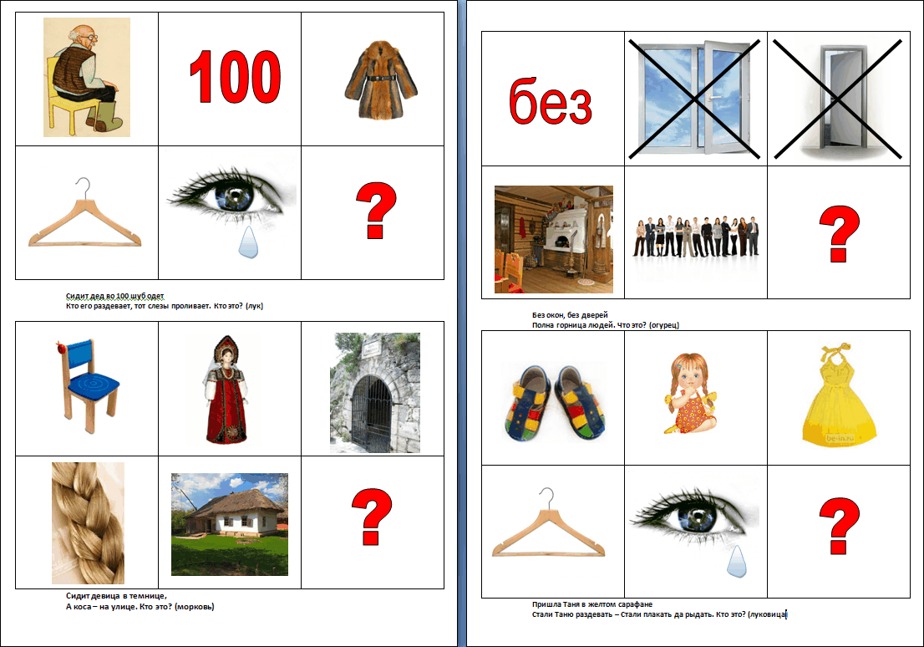

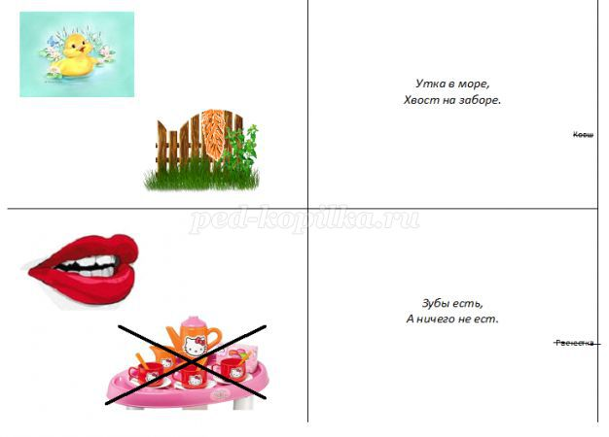

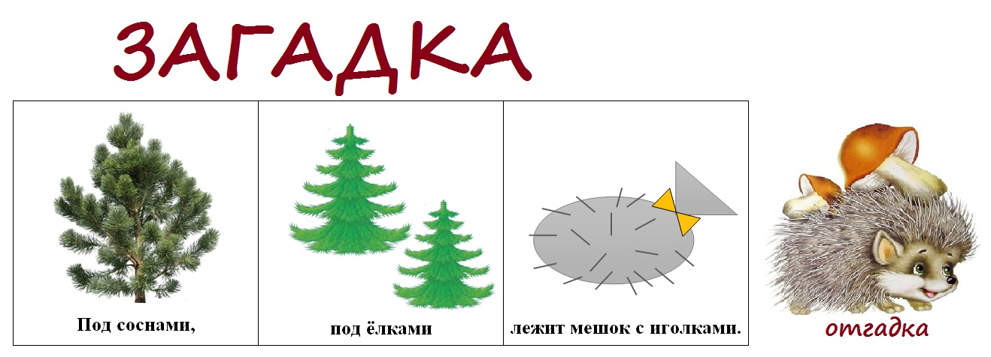

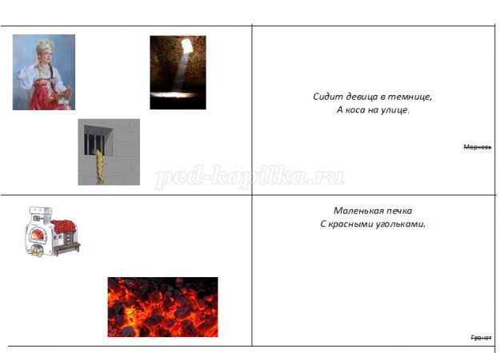





 



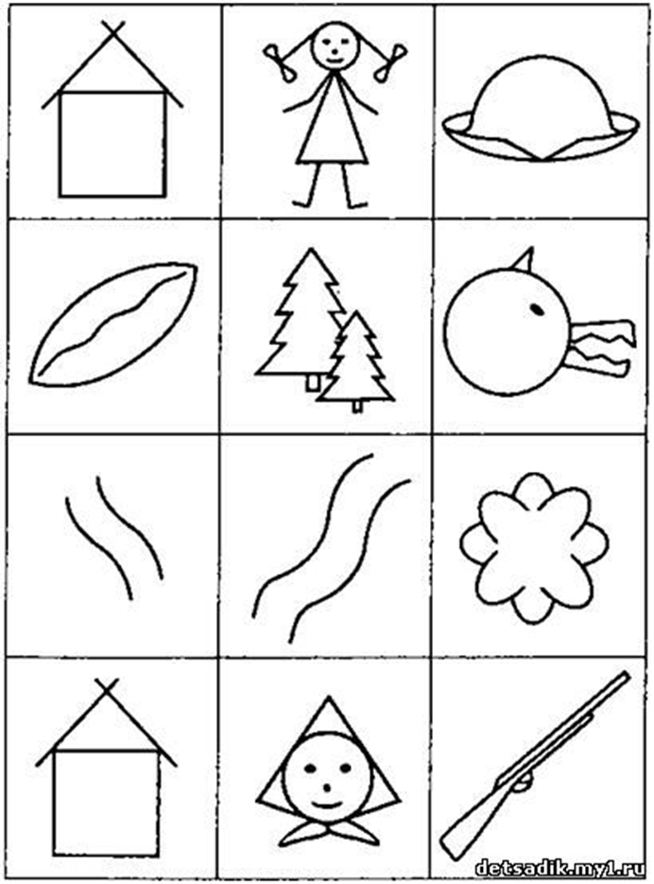 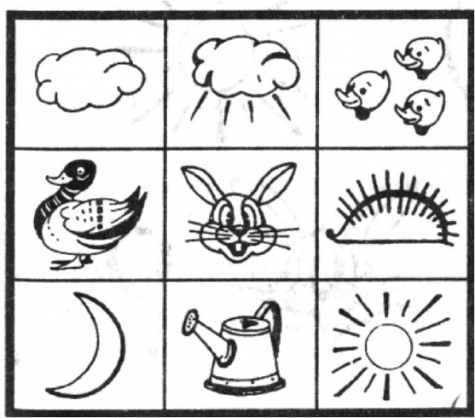

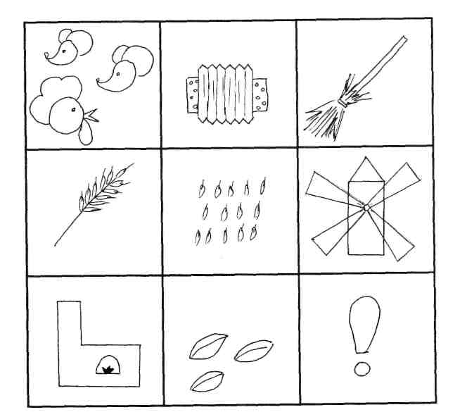 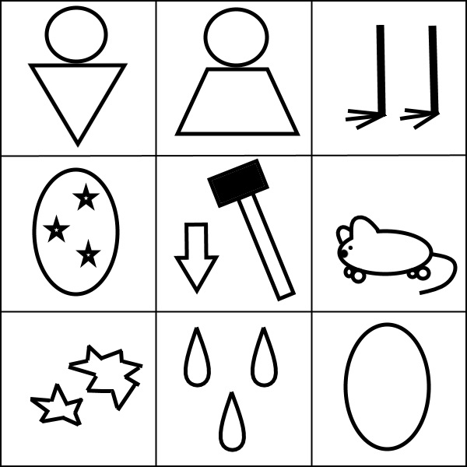



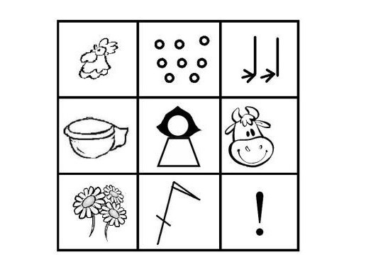

Падал снег на порог,

Кот слепил себе пирог,

А пока лепил и пёк

Ручейком пирог утёк.

Пироги себе пеки

Не из снега – из муки.

Посуду мыть – палец болит,

Воду носить – палец болит,

 Письмо писать – палец болит,

  А суп готов – палец здоров.

Падают, падают листья,  
В нашем саду листопад.  
Желтые, красные листья  
По ветру вьются, летят.

В руки овощи берем,  
Овощи на стол кладем.  
Лук, морковка, кабачок,   
Помидор, горох, лучок.

Молотком и топором  
Стоим, строим новый дом.  
В доме много этажей,   
Много взрослых и детей.

=====================

По сугробам, напрямик  
Шел веселый снеговик.  
А в руках его была  
Не корзина, не метла,  
Не плитка шоколадная,  
А елочка нарядная!

========================

По весне набухли почки

И проклюнулись листочки.

Посмотри на ветки клёна,

Сколько носиков зелёных!

=========================

Дятел, дятел дуб долбит,

В щепки дерево дробит.

Дятел, в дереве дыра,

Перестать давно пора!